Những Loại Phân Hữu Cơ Bạn Có Thể Làm Tại Nhà

Mục lục

[Phân hữu cơ có thể làm tại nhà](https://www.yeutrongcay.com/nhung-loai-phan-huu-co-ban-co-the-lam-tai-nha-17.html)

[1. Bã Cà phê](https://www.yeutrongcay.com/nhung-loai-phan-huu-co-ban-co-the-lam-tai-nha-17.html)

[2. Phân hữu cơ từ vỏ chuối](https://www.yeutrongcay.com/nhung-loai-phan-huu-co-ban-co-the-lam-tai-nha-17.html)

[3. Vỏ Trứng](https://www.yeutrongcay.com/nhung-loai-phan-huu-co-ban-co-the-lam-tai-nha-17.html)

[4. Các loại cỏ dại](https://www.yeutrongcay.com/nhung-loai-phan-huu-co-ban-co-the-lam-tai-nha-17.html)

[5. Hỗn hợp các chất hữu cơ](https://www.yeutrongcay.com/nhung-loai-phan-huu-co-ban-co-the-lam-tai-nha-17.html)

[Vật liệu ủ conpost](https://www.yeutrongcay.com/nhung-loai-phan-huu-co-ban-co-the-lam-tai-nha-17.html)

[Các bước ủ phân hữu cơ compost](https://www.yeutrongcay.com/nhung-loai-phan-huu-co-ban-co-the-lam-tai-nha-17.html)

Nông dân hay những nhà làm vườn tại Việt Nam thường hay sử dụng phân bón hóa học để cây phát triển nhanh. Đây là phương pháp mang lại hiệu quả kinh tế nhưng nó đi ngược lại các tiêu chuẩn về chất lượng, môi trường và sức khỏe. Nếu bạn đang muốn phát triển khu vườn riêng của bạn vậy tại sao không tự làm phân bón hữu cơ của riêng bạn thay vì mua phân bón đắt tiền từ những cửa hàng phân bón. Nó rất dễ thực hiện và tiết kiệm chi phí lại tốt cho sức khỏe.

## Phân hữu cơ có thể làm tại nhà

Về cơ bản tất cả các loại cây đều cần 03 chất dinh dưỡng quan trọng để phát triển mạnh : Nitơ (N), Photpho (P) và Kali (K). Để phát triển thì mỗi loại cây cân 1 tỷ lệ các loại chất nhất định, ví dụ, 10-5-5. Nitơ là chất cần thiết cho lá , Phospho cho hoa và trái cây, và kali tốt cho phát triển tổng thể của cây. Ngoài ra để phát triển thì cây cũng cần rất nhiều chất dinh dưỡng khác có tỷ lệ rất ít. Một số đó bao gồm magiê, canxi và lưu huỳnh.

Cây cũng bị ảnh hưởng bởi độ chua của đất, và đa dạng sinh học của vi khuẩn tạo ra một môi trường trong lành, tất cả đều có thể được cải thiện với các loại phân bón hữu cơ. Bây giờchúng ta hãy bắt tay vào một số công thức thực hiện đơn giản để làm phân bón hữu cơ nhé:

### **1. Bã Cà phê**

### Bã cà phê là một loại phân bón tự nhiên mà không chỉ thêm nitơ cho đất nghèo, nó cũng làm tăng độ chua của đất. Điều này đặc biệt tốt cho các loại hoa như hoa hồng, hoa cẩm tú Trộn bã cà phê vào đất theo tỷ 1/4, bã cà phê cũng giúp cải tạo các chất hữu cơ có trong đất.

### **2. Phân hữu cơ từ vỏ chuối**

### Trong vỏ chuối có chứa nhiều canxi, phốt pho, kali rất tốt cho cây ra rau và đậu quả. Hãy chôn vỏ chuối vào trong đất khu vực mà bạn muốn bón phân và để chúng tự phân hủy Bạn có thể vừa không phải vứt bỏ vỏ chuối đi vừa lại không phải tốn chi phí cho phân bón. Ngoài ra nếu bạn muốn sử dụng phân bón dạng nước, bạn cũng có thể ngâm chúng từ 2-3 ngày và dụng nước ngâm tưới cho cây trồng.

### **3. Vỏ Trứng**

### Vỏ trứng rất giàu canxi rất tốt cho sự phát triển của các tế bào trong cây. Nếu bạn thấy hoa của cây bị thối rữa thì chắc chắn cây bạn trồng đang thiếu canxi. Để làm phân hữu cơ từ vỏ trứng hay nghiền nát vỏ trứng và chôn chúng trong mặt đất hoặc bạn có thể làm phân dạng nước theo công thức: 20 vỏ trừng và 1 gallon nước Đun sôi vỏ trứng trong nước trong vài phút, sau đó ngâm trong nước qua đêm. Sử dụng hỗn hợp nước đó để tưới hoặc xịt trực tiếp vào đất.

### **4. Các loại cỏ dại**

### Đây là cách tuyệt vời để tạo ra phân bón chứa nhiều ni tơ và cũng có thể xử lý đám cỏ đáng ghét.

### - Công thức: 1 xô nước khoảng 05 gallon trộn với những mẩu cỏ tươi. Ngâm chúng trong 3-5 ngày. Pha loãng hỗn hợp phân bón theo tỷ lệ 1/10 và đổ chúng vào đất

### **5. Hỗn hợp các chất hữu cơ**

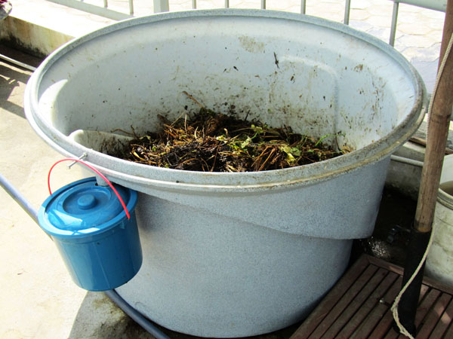

### **Vật liệu ủ conpost**

• Các rác thải hữu cơ ví dụ như rau thừa, thịt thừa ,thức ăn thừa..  
• Thùng ủ compost ta có thể sử dụng thùng sơn, thùng xốp…Thùng ủ nên để thoáng khí vì quá trình ủ compost là quá trình hiếu khí.

### **Các bước ủ phân hữu cơ compost**

#### **1. Làm thùng ủ compost**

#### **2. Lựa chọn nơi để thùng ủ**

Tốt nhất nên để trên sân thượng hay để xa nhà vì trong quá trình ủ phân sẽ lên men và bốc mùi. Phải để thùng ủ tại nơi thoáng khí, có nhiều ánh sáng mặt trời để đốt nóng khối ủ rút ngắn thời gian ủ. Nên bố trí gần nguồn nước để thuận tiện trong việc tạo ẩm cho khối ủ.

#### **3. Cho vật liệu vào thùng ủ**

Thu thập nhiều loại vật liệu hữu cơ cho vào thùng ủ compost. Thêm các loại phế liệu từ nhà bếp, tuy nhiên chỉ nên dùng các loại rau củ quả, không nên thêm các loại thịt cá vì có thể có mang các loại mầm bệnh và thu hút các loại côn trùng không mong muốn vào vườn nhà bạn.

Chúng ta cũng có thể dùng các vải vụn, giấy vụn để làm compost. Có thể cho nhiều loại vật liệu hữu cơ, các loại rác thải sinh hoạt vào thùng compost. Quá trình compost là một quá trình liên tục nên ta cần phải có thời gian để phân hủy đống ủ. Chúng ta nên chọn tỉ lệ 10% vật liệu chứa Nitơ với 90% vật liệu chứa Carbon để khởi động quá trình compost.  
Yếu tố quan trọng trong quá trình ủ compost là nước, tất cả nguyên vật liệu cho vào thùng ủ compost phải được làm ẩm, phải kiểm tra đống ủ thường xuyên và thêm nước nếu quá khô, khối ủ quá khô sẽ không tạo ra phân bón tốt.